«Обучение грамоте детей посредством использования лэпбука»
В условиях реализации нового федерального государственного образовательного стандарта педагогу приходится искать новые средства обучения, которые соответствуют новым требованиям и целям обучения. Как же сделать так, чтобы ребенок мог применять полученные знания?
Я предлагаю современную интерактивную форму работы с детьми, которую использую в своей работе – лэпбук.
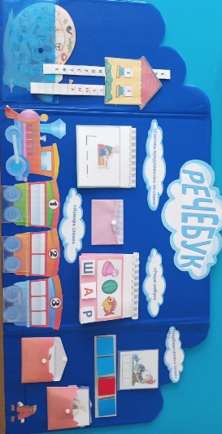
Лэпбук – это превосходный способ для закрепления учебного материала. За счет наглядной привлекательности лэпбука обучение проходит непроизвольно.
Мною был создан «Речебук». В пособии представлены игры и упражнения, наглядный материал, нацеленные на закрепление всех разделов и понятий по подготовке к обучению грамоте старших дошкольников. Все материалы «Речебука» несут познавательную и развивающую функции, помогают видеть главное, систематизировать полученные знания, облегчают и ускоряют процесс запоминания.
«Речебук» состоит из трех страниц и включает в себя дидактические игры и игровые упражнения.
Дидактическое пособие «Окошечки»
Цель: освоение слогового способа чтения
Описание:
В окошечки вставляются полоски с буквами, которые можно двигать вверх и вниз. Согласные буквы обозначаются черным цветом, гласные буквы красным цветом.
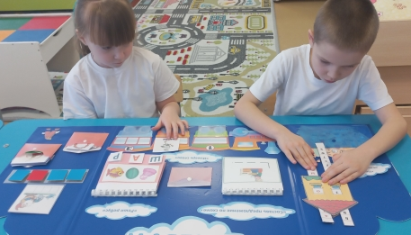
В первом окошке ставят согласную букву, чередуя гласные буквы во втором окошке, предлагают детям прочитать слоги. Начинать читать слоги можно с любой гласной. Главное, чтобы согласная буква не менялась до тех пор, пока дети не прочитают правильно слоги со всеми гласными буквами. Таким образом, они учатся ориентироваться на гласную, следующую за согласной, что очень важно.
Можно поменять полоски местами, в таком варианте ребенок будет читать цепочки обратных слогов, где первая буква гласная, а вторая согласная.
По мере обучения ребенка, можно составлять слова из двух слогов. Так же, если поставить первый слог, можно дать задание ребенку, придумать окончание слова, и самому поставить оставшийся, второй слог.
Дидактическая игра «Улитка весело ползет, нам картинки везет»
Цель: автоматизация звуков в речи, закрепление в речи детей согласования существительных с числительными.
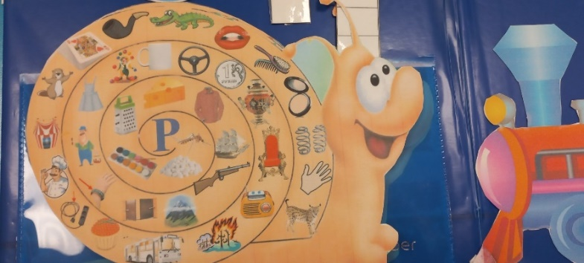
Описание:
Взрослый читает стихотворение:
Улитка медленно ползет,
Качаясь на листке,
Улитка целый день несет
Картинки на себе.
Ребенок называет картинки, четко проговаривая поставленные звуки и правильно согласовывая существительные с числительными.
Дидактическая игра «Составь предложение по схеме»
Цель: совершенствовать умение детей анализировать предложение и составлять его согласно графической схеме.
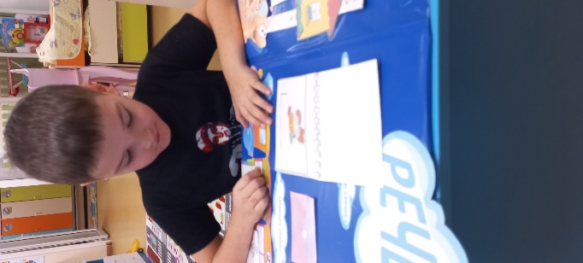
Описание:
Воспитатель предлагает ребенку составить предложение по картинке согласно схеме. Игра может усложняться по количеству слов и цели высказывания.
Дидактическая игра «Реши ребус»
Цель: Упражнять выделять первый звук в слове, дифференциации гласных, согласных звуков. Учить подбирать звук к букве.
Материал: буквы, предметные картинки
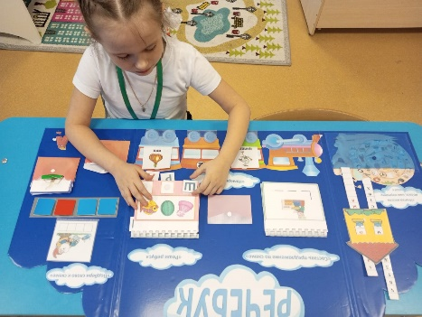
Описание:
Игра в группе от 2 – до 5 человек. Воспитатель демонстрирует карточку с ребусом, и просит ребенка назвать картинку, выделить первый звук, обозначить его буквой и поставить соответствующую букву под данной картинкой, и так со всеми словами. В итоге должно получиться слово «из первых букв», которое ребенок должен прочитать.

Дидактическая игра «Измерь слово»
Цель: развивать у детей понятие «слог», упражнять в делении слов на слоги, определении количества слогов в слове.
Материал: поезд с вагончиками, набор предметных картинок
Описание:
Детям раздаются картинки, в названии которых разное количество слогов. Например: еж, слон, лейка, шапка, чайник и т.д. Детям предлагается помочь «рассадить пассажиров» в вагоны в соответствии с количеством слогов. В первый вагон из 1 слога, во второй из 2 слогов, в третий из 3 слогов.
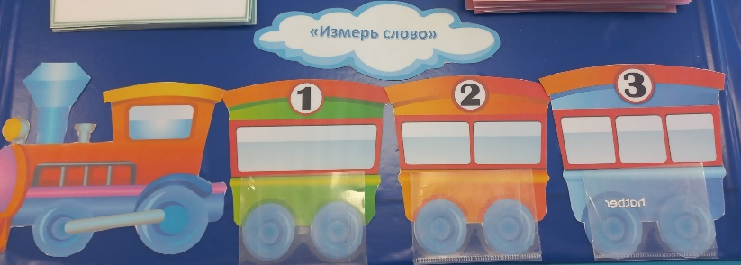

Дидактическая игра «Подбери слово к схеме»
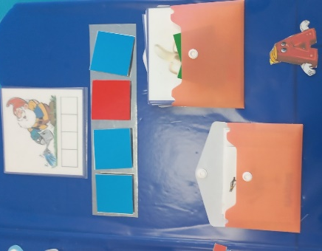
Цель: совершенствовать умение детей выполнять звуковой анализ слова, составлять звуковую модель слова. Совершенствовать умение составлять слова по звуковой модели слова.Материал: предметные картинки, звуковая модель слова.
Описание:
Вариант 1. Воспитатель предлагает слово, а ребенок выполняет звуковой анализ этого слова.
Вариант 2. Воспитатель предлагает звуковую модель слова. Ребенок из предложенных картинок должен подобрать слово, соответствующее этой модели.
Таким образом, использование «Речебука» в работе педагога ускоряет процесс усвоения детьми сложного материала, а тематику и наполняемость умной книги мы можем легко подобрать по любой лексической теме.

